江苏省高邮中学高三年级十月份阶段测试
地理试卷
2017.10
注意事项：
考生在答题前请认真阅读本注意事项及各题答题要求。
1．本试卷共9页，包含选择题和综合题两部分。本次考试时间为100分钟，满分120分。考试结束后，请将答题卡交给监考老师。
2．答题前，请您务必将自己的学校、班级、姓名、准考证号用黑色字迹的0.5毫米签字笔填写在试卷及答题卡上。
3．作答选择题必须用2B铅笔把答题卡上对应题目的答案标号涂黑。如需改动，请用橡皮擦干净后，再选涂其它答案。作答综合题，请您用黑色字迹的0.5毫米签字笔将答案写在答题卡上的指定位置，在其它位置作答一律无效。
4．如有作图需要，可用2B铅笔作答，并请加黑加粗，描写清楚。

一、选择题：共60分
（一）单项选择题：在下列各小题的四个选项中，只有一个选项最符合题目的要求。请在答
题卡上将所选答案的字母代号涂黑（18小题，每小题2分，共36分）。
据美国今日宇宙网站报道，科学家预计2012年太阳活动达到史无前例的高峰期，据此完成1—2题。
1．太阳活动是
A．有规律可循，但尚无法预报 B．发生在太阳内部
C．以黑子和耀斑为主要标志 D．对人类生产、生活影响不大
2．这次太阳活动所产生的带电粒子流到达地球后，可能造成的影响有
①地球各地出现极光现象 ②磁针不能正确指示方向
③GPS定位系统将受到干扰 ④我国北方会出现极昼现象
A．①② B．②③ C．①③ D．③④
图1为“我国西北地区某地貌形态等高线示意图”，虚线表示不可见等高线，读图完成3—4题。
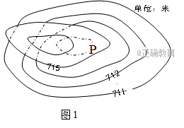
3．图中P等高线的数值最有可能为
A．711米 B．712米
C．713米 D．714米
4．图示地貌最有可能为
A．风力侵蚀地貌 B．风力沉积地貌
C．流水侵蚀地貌 D．流水沉积地貌

图2为“北半球夏至日甲、乙两地太阳高度日变化图”，读图完成5—6题。
5．此日，甲、乙两地的正午太阳高度差值是
A．23°26′ B．43°08′
C．46°52′ D．66°34′
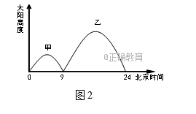
6．关于甲、乙两地的叙述，正确的是
A．该日甲、乙两地物体影子朝向相同
B．该日乙地出现极昼现象
C．甲、乙两地地方时相差15小时
D．甲地位于北京的东南方向
国土资源部在广西进行土地资源调查时，发现了一种世界地质奇观—乐业天坑群（如图3），读图完成7—8题。
7．形成“乐业天坑”的地质作用是
A．流水堆积 B．火山喷发 C．流水溶蚀 D．断裂下陷
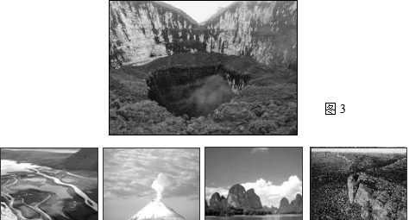
8．图4中各地貌形态与“乐业天坑”成因相似的是
A．① B．② C．③ D．④
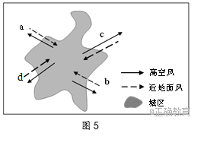
图5为“某城区及附近地区大气的水平运动俯视示意图”，读图完成9—10题。
9．图示区域大气运动系统属于
A．三圈环流 B．季风环流
C．热力环流 D．反气旋
10．形成该大气运动系统的主要原因是
A．温室效应 B．海陆热力差异
C．地势起伏 D．城市热岛效应
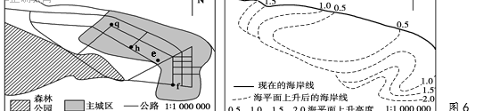
图6为“世界某沿海城市城区分布图和海岸线变化模拟示意图”，读图完成11—12题。
11．由图示信息可知，该城市主城区四个地点的地面坡度最大的可能是
A．e地 B．h地 C．q地 D．f地
12．据乙图可知，该地海岸线变化的主导原因是
A．海水侵蚀增强 B．入海泥沙减少
C．全球气候变暖 D．修建水库
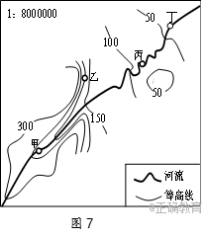
图7为“我国南方某河流附近等高线示意图”，读图完成13—14题。
13．有关图中河流水文、水系特征的描述，正确的是
A．甲处水流平稳，江阔水深
B．乙处多峡谷，水能资源丰富
C．丙处多曲流，径流季节变化大
D．丁处含沙量小，有结冰期
14．有关甲、乙、丙、丁四处多发灾害的判断，正确
的是
A．甲处易发生旱灾 B．乙处易发生泥石流
C．丙处易发生洪灾 D．丁处易发生滑坡
图8为“南亚某区域示意图”，读图完成15—16题。
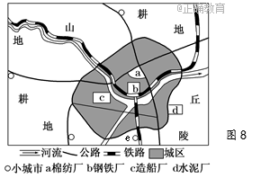
15．从城市功能区合理布局角度考虑，适宜迁往小城市e的企业是
A．水泥厂 B．钢铁厂
C．棉纺厂 D．造船厂
16．该地区部分企业外迁到周围的郊区设厂，对城区的影响是
A．使城区的空间规模缩小
B．使城区商务功能更加突出
C．使城区空间结构更加复杂
D．使城区服务功能减弱
图9中虚线表示某次汽车拉力赛线路，读图完成17—18题。
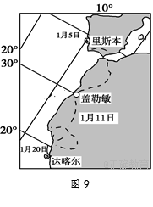
17．整个赛程中选手沿途看到的自然景观依次是
A．温带落叶阔叶林、亚热带常绿硬叶林、热带荒漠
B．亚热带常绿阔叶林、热带荒漠、热带草原
C．亚热带常绿硬叶林、热带荒漠、热带草原
D．亚热带常绿硬叶林、热带荒漠、热带雨林
18．盖勒敏终年降水稀少，但常有大雾，其主要原因是
A．大气中的水汽受到沿岸的寒流影响
B．大气中的水汽受到沿岸的暖流影响
C．终年盛行上升气流，将水汽带到空中冷凝
D．终年盛行下沉气流，将水汽带到近地面冷凝
（二）双项选择题：在下列各小题的四个选项中,有两项符合题目的要求。请在答题卡上将所选
答案的字母代号涂黑（8小题，每小题3分，共24分；错选、少选或多选均不得分）。
图10示意沿海地区的五个不同地点受气压带和风带影响的时长，读图完成19—20题。
图10
副热带高压控制时间（个月）
信风控制
时间（个月）
西风控制
时间（个月）

12

1
0

8

6

4

2

0

2

4

6

8

10

12

12

2

4

6

8

10

②
③
④
⑤
①

19．有关五地气候的描述，正确的是
A．①地为热带沙漠气候 B．②地为地中海气候
C．③地年降水量多于④地 D．⑤地多锋面雨和气旋雨
20．只考虑大气环流的影响，各地降水量的季节变化较大的是
A．② B．③ C．④ D．⑤
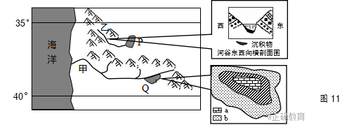
图11为“世界某区域简图”，图中右侧分别为“乙河流局部河谷剖面示意图”和“Q湖不同季节蓄水面积分布图”，读图完成21—22题。

21．关于图中河湖特征的叙述，正确的有
A．P湖为外流湖，水面季节变化较大 B．Q湖北侧深度变化大于南部
C．甲河为内流河，径流量季节变化小 D．乙河流穿越了背斜谷地
22．关于甲河流域地理特征的叙述，正确的有
A．常年受到台风影响 B．存在垂直地域分异现象
C．Q湖最大湖面b出现于七月 D．冬季盛行西南风
水足迹是指商品生产与服务所耗费的水资源数量，其中本国生产给本国消费的部分为内部水足迹，他国生产给本国消费的部分为外部水足迹。下表示意X国和Y国1999年的可更新水资源和水足迹情况。据表完成23—24题。
国家 | 可更新水资源  （×10⁹ m³/年） | 内部水足迹  （×10⁹ m³/年） | 外部水足迹  （×10⁹m³/年）
X | 3.1 | 4.6 | 1.3
Y | 1.7 | 2.2 | 6.4
23．根据表中资料可知
A．X国水资源较为丰富 B．X国水资源利用率高
C．Y国水资源较为匮乏 D．Y国水资源利用率低
24．有利于减少内部水足迹的措施有
A．发展高效节水农业 B．进口水密集型产品
C．出口水密集型产品 D．修建大型水利工程
图12为“世界人口增长模式变化示意图”，图13为“江苏省2000年和2010年人口年龄结构图”，读图完成25—26题。
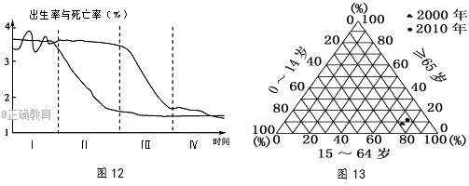

25．关于世界人口增长模式各阶段的叙述，正确的有
A．Ⅰ阶段人口总数变化不大 B．Ⅱ阶段人口出生率大幅度下降
C．Ⅲ阶段人口数量迅速减少 D．Ⅳ阶段老年人口比重上升
26．关于江苏省人口年龄结构变化及其影响的叙述，正确的有
A．2000年江苏人口增长处于阶段Ⅱ B．2010年江苏人口增长处于阶段Ⅳ
C．15～64岁人口比例上升，就业压力增大 D．人口年龄结构趋于年轻化，劳动力充足

二、综合题：本大题共5小题，共60分。
27．图14为“世界经纬网示意图”，读图回答下列问题。（9分）
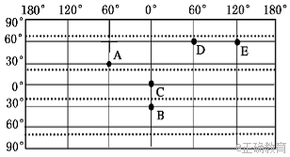
（1）若某日A点和C点的正午太阳高度相同，则太阳直射点所在的纬线是________，此日
图14
全球正午太阳高度角的分布规律是 。（2分）
（2）图中ABCDE各点自转线速度由大到小的排列是 。（1分）
（3）从“五一劳动节”到我国的“教师节”，A点的昼夜状况及变化是 。
（2分）
（4）若太阳直射点回归运动的范围在A、B之间，则全球的热带范围将 （扩大
或缩小），扬州夏至日夜长时间将 （增大或减小）。（2分）
（5）若A点某日昼夜平分，且时刻为14：00，在图中用阴影画出这一时刻夜半球的范围。
（2分）
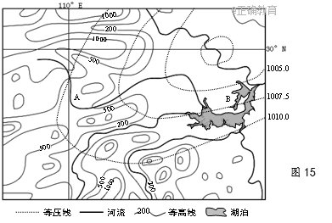
28．图15为“我国某区域等高线地形图及某时刻近地面等压线分布图”，读图回答下列各题。（15分）

（1）比较A、B两地风速、风向及图示时刻天气特征，将答案填写在表格中。（8分）
 | 风速 | 风向 | 天气特征
A
B

（2）A、B两地易发生洪涝灾害，说明其多发的月份，结合水循环相关环节分析该灾害
产生的主要原因。（3分）

（3）分析A、B两地预防洪涝灾害应采取的不同措施。（4分）

29．阅读材料，回答下列各题。（12分）
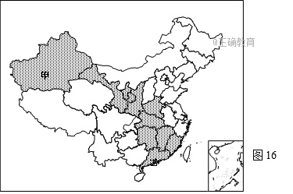
材料一：2012年10月16日，我国“西气东输”三线工程正式开工。图16中阴影部分表示三线工程所经过的省区。

材料二：图17为“我国部分省区某外力侵蚀作用影响范围统计图”。
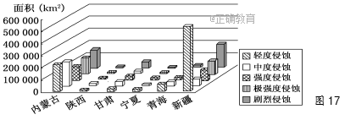

（1）图16中甲、乙所在地形区的名称分别是 、 ，试分析产生甲、乙
两地气候特征差异的原因 。（4分）
（2）图17示意的外力作用是 作用，三线工程经过的省区中受此外力作用影响最
大的是 ，该外力作用强盛的季节是 季。（3分）
（3）图16中甲地蕴含丰富的天然气和 等非可再生能源，此类能源主要分布于
三大类岩石中的________岩中。甲地最丰富的可再生能源是 ，其丰富的
原因是 。（5分）

30．读图18，回答下列问题。（12分）
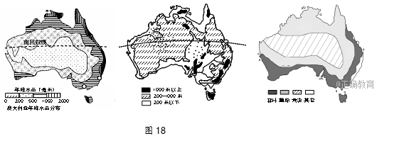
（1）据图分析澳大利亚南回归线附近东、西两岸降水量的差异及其主要原因。（5分）

（2）说明图中自然景观的变化体现了哪些地域分异规律。（2分）

（3）人口、城市的分布深受自然环境的影响，试说明澳大利亚人口、城市的主要分布规
律。（2分）

（4）图19表示地理环境各要素的关联性，试根据图18相关信息填写各数字序号所表示的
含义。（3分）
① ② ③
地理位置

①
洋流
风带
太阳辐射
土 壤
③
②
水文
整体性性
热量和水分分布
图19

31．．人口、资源、环境与经济协调发展是科学发展观的必然要求。充分发挥地区优势，加强区域联系，协调人地关系，是实现区域可持续发展的重要保证。（12分）
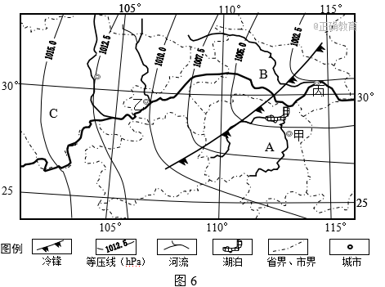
图6表示的是我国某地区及该地区某时近地面天气形势。表2是图6中A、B、C三省和东北三省以及全国两个年份的粮食总产量、粮食播种面积和粮食单产变化资料。读图、表回答下列问题。

表2
年份 | 粮食总产量（亿吨） |  |  | 粮食播种面积（亿公顷） |  |  | 粮食单产（吨/公顷）
年份 | 全国 | A、B、C三省 | 东北三省 | 全国 | A、B、C三省 | 东北三省 | 全国 | A、B、C三省 | 东北三省
1985 | 3.79 | 0.76 | 0.36 | 1.09 | 0.17 | 0.13 | 3.48 | 4.47 | 2.77
2005 | 4.84 | 0.81 | 0.74 | 1.04 | 0.15 | 0.16 | 4.65 | 5.40 | 4.63
(1）判断此时图中甲城市的风向，并指出锋面系统过境后该地的天气状况。（3分）

(2）图中A、B、C三省均为我国著名的粮食生产基地，与东北三省相比，其粮食生产自然条件的优势是什么？A、B、C三省、东北三省粮食总产量占全国粮食总产量的比重各有何变化？据表说明A、B、C三省产生这种变化的主要原因。（4分）

(3）图中乙、丙两城市之间已有内河航道连接，为何还要建沿江高速公路？（2分）

(4）针对图中A省湖区某种生态环境问题，有关专家提出了“治湖必须治江，治江必须治山”的治理思路。该生态环境问题是什么？结合地理环境的基本规律，谈谈你对这一思路的理解。（3分）
江苏省高邮中学高三年级十月份阶段测试
地理试卷参考答案及评分标准
说明：1．试题分选择题和综合题两类题型，请按参考答案及评价标准评分。在综合题中考生的答案与参考答案相近的，可酌情评分，但不得超过本题所分配的分数。
2．考生答案中，中国地名出现错别字一般不给分，以拼音表达，可给分；外国地名应以地图出版社的世界地图集为依据评分，若出现同音字可酌情给分。
一、选择题：共60分。
（一）单项选择题：每题2分，共36分。
题 号 | 1 | 2 | 3 | 4 | 5 | 6 | 7 | 8 | 9
答 案 | C | B | D | A | C | D | C | C | C
题 号 | 10 | 11 | 12 | 13 | 14 | 15 | 16 | 17 | 18
答 案 | D | D | C | C | C | B | B | C | A
（二）双项选择题：每小题3分，错选、少选、多选均不得分，共24分。
题 号 | 19 | 20 | 21 | 22 | 23 | 24 | 25 | 26
答 案 | AD | BC | BD | BC | AC | AB | AD | BC
二、综合题，本大题共5小题，共60分。
27．共9分
题号 | 分值 | 参考答案与评分标准
（1） | 2分 | 15°N（1分） 从15°N向南北两侧递减（1分）
（2） | 1分 | C＞A=B＞D=E
（3） | 2分 | 昼长夜短（1分）； 昼渐长夜渐短，至夏至日昼最长夜最短，此后昼渐短，夜渐长（1分）
（4） | 2分 | 扩大（1分） 减小（1分）
（5） | 2分 | 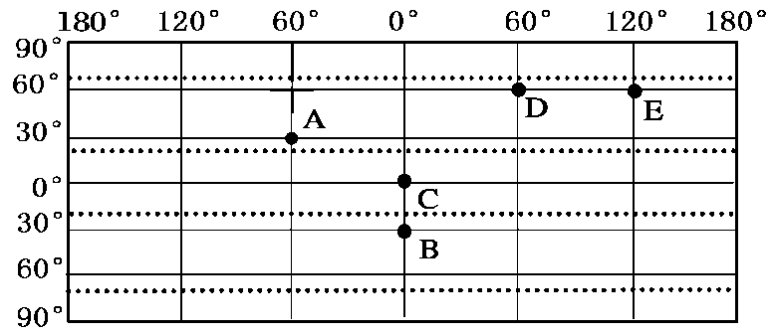
28．共15分
题号 | 分值 | 参考答案与评分标准
（1） | 8分
   | 风速 | 风向 | 天气特征
  A | 小 | 西北（偏北）风 | 气温较低；云层较厚，可能出现阴雨天气
  B | 大 | 西南（偏南）风 | 气温较高；天气晴朗
（2） | 3分 | 6月份（6、7月）（1分） 此月份受夏季风影响，降水量大，多暴雨；植被减少，下渗与蒸腾量减少；加之湖泊面积减小，地表径流的洪峰量增大。（2分）
（3） | 4分 | A地：植树造林，防止水土流失；修建水库，削减洪峰威胁；（2分）  B地：加固堤坝，防止洪水漫溢；退耕还湖，疏浚河道；修建排水、分洪、等水利工程（任答两点，2分）。

29．共12分
题号 | 分值 | 参考答案与评分标准
（1） | 4分 | 塔里木盆地（1分） 珠江三角洲 （1分）  甲处纬度较高，深居内陆（1分）；乙处位于东南沿海，深受夏季风影响（1分）。
（2） | 3分 | 风力侵蚀（1分） 新疆（1分） 冬春（1分）
（3） | 5分 | 石油或煤炭（1分） 沉积岩（1分） 太阳能（1分）  终年降水稀少，天气晴朗（1分）；大气对太阳辐射削弱少（1分）。
30．共12分
题号 | 分值 | 参考答案与评分标准
（1） | 5分 | 东岸降水丰富，西岸降水稀少（1分）东岸地处东南信风迎风坡；沿岸有暖流流经（2分）西岸地处副热带高气压带控制；沿岸有寒流流经（2分）
（2） | 2分 | 从赤道到两极地域分异规律（1分） ；从沿海到内陆地域分异规律（1分）
（3） | 2分 | 东南沿海和西南沿海人口、城市密集（1分）；中西部和东北部稀少（1分）。
（4） | 3分 | 地形（1分） 生物（植被）（1分） 气候（1分）
31．答案：（1）西南风 气温、湿度降低，气压升高；天气转晴。
(2）水热资源丰富 A．B、C三省所占比重下降；东北三省所占比重上升。
A．B、C三省粮食播种面积下降；A、B、C三省（与全国或东北三省相比）粮食单产增长幅度较小。
(3）与航运相比，高速公路更为快捷；为满足社会经济发展对交通运输不断增长的需求，加强沿江城市之间的经济联系，促进沿江地区的经济发展。
(4）泥沙淤积造成的湖泊萎缩及引起的洪涝频繁问题。
(依据地球环境的整体性说明）该问题主要与人湖河流泥沙增多密切相关；人湖河流泥沙增多，又主要与上游山区因滥垦乱伐导致水土流失有关，因此湖、江、山应当综合治理。

